GUIA DE AUTOAPRENDIZAJE Nº 20 ED. FÍSICA Y SALUD
4° BÁSICO

Nombre_______________________________________ Curso: _______ Fecha: _______

1.- ¿Cuáles son las habilidades motrices básicas?
Las Habilidades Motoras Básicas son aquellos movimientos que se presentan de manera natural en el hombre como correr, saltar, caminar, por ejemplo:
LOCOMOCIÓN: 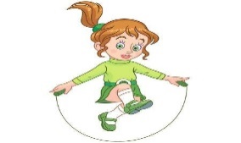
ESTABILIDAD 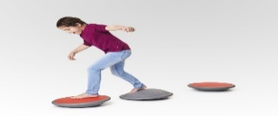

MANIPULACIÓN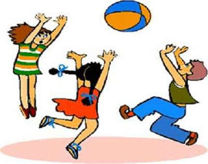

2.- Observa atentamente la siguiente pirámide y realiza lo solicitado:

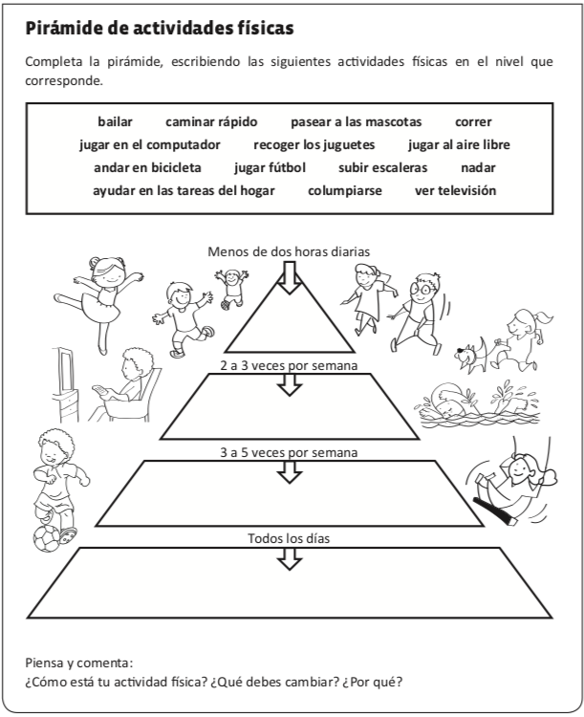

R:

3.-Observa las diferentes actividades físicas que representan los dibujos y escribe en cada cuadrado una L si es ligera; una M si es moderada y una I, si es intensa:

Actividades físicas

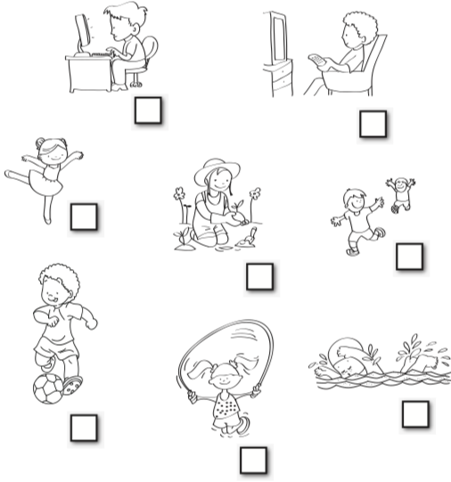

4.- Colorea la pirámide alimenticia, y debajo de la pirámide anota los alimentos que consumes con mayor frecuencia durante la semana.

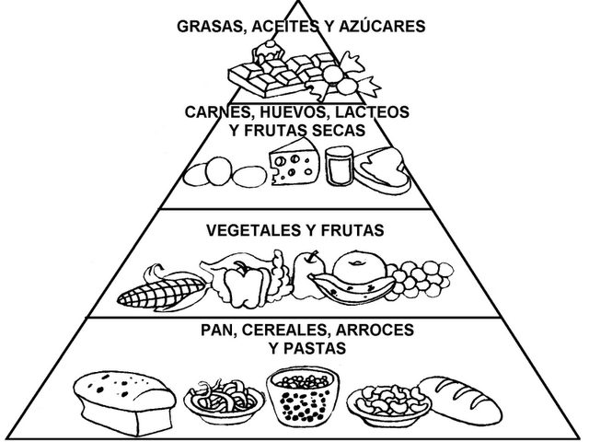

- Anota los alimentos que consumes con mayor frecuencia durante la semana. (al menos 5)
__________________
__________________
__________________
__________________
5. Une con una línea la alternativa correcta. Une cada una de las habilidades motrices con la acción (dibujo).

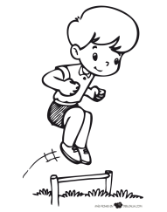
Correr

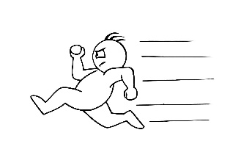
Trepar

Saltar
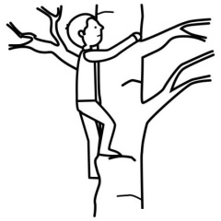

Reptar
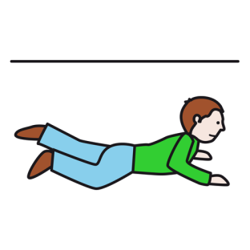

6- Menciona tres acciones que permitan desarrollar nuestras habilidades motoras de manipulación, locomoción y estabilidad:

- Manipulación:

a.
b.
c.

b- Locomoción:

a.
b.
c.

- Estabilidad:

a.
b.
c.

